МИФЫ ДРЕВНЕЙ ГРЕЦИИ
Проект разработан в соответствии с музейно-педагогической программой «Здравствуй, музей!» (раздел для дошкольников «Мы входим в мир прекрасного», авторы С.Г. Маслова, Н.Д. Соколова) и как итоговая работа на курсах по интерактивным технологиям mimio (Санкт-Петербургское представительство Института новых технологий - ИНТОКС). Представляет собой серию заданий, направленных на закрепление пройденного материала, для детей старшей и подготовительной группы. Задания позволяют в доступной и увлекательной форме закрепить элементарные представления детей о пантеоне богов Древней Греции, их функциях, атрибутах; о героях и их подвигах. В процессе выполнения заданий активизируется словарный запас детей, развивается связная речь, память, визуальная грамотность.
Лист №1. Титульный лист.
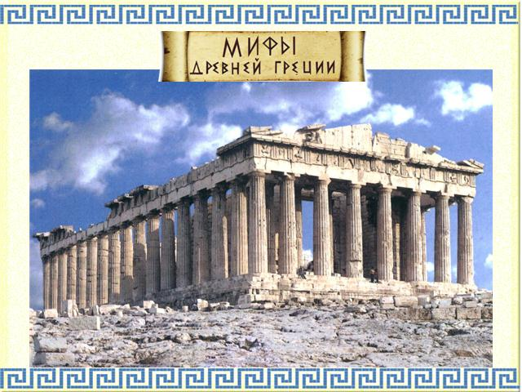

Лист № 2. Угадай богов Олимпа по атрибутам.
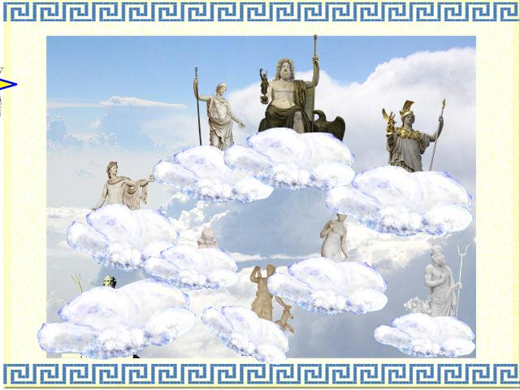Детям предлагается по находящимся на виду частям уже знакомых скульптур отгадать имена богов, назвать те атрибуты, которые не видны. После выполнения задания нужно отодвинуть облако и проверить правильность выполнения задания. Количество обитателей Олимпа может увеличиваться по мере знакомства с мифами Древней Греции.
Цель: закрепление представлений о древнегреческих богах и их атрибутах, активизация словаря, развитие зрительной памяти.

Лист №3. Отгадай скульптуру по тени.
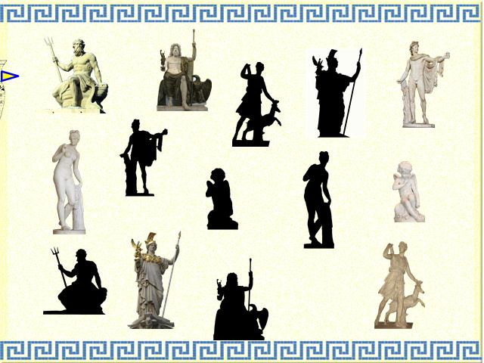Задание предполагает два уровня сложности.
1 уровень: соединить тень со скульптурой, доказать свое мнение, назвать скульптуру.
2 уровень: скульптуры спрятаны за тенью. Назвать, какой скульптуре принадлежит тень, доказать свое мнение, проверить себя, отодвинув тень.
Цель: развитие зрительной памяти, зрительного внимания, формирование доказательной речи, активизация словаря.
Лист №4. Собери пазл «Зевс и Фетида».
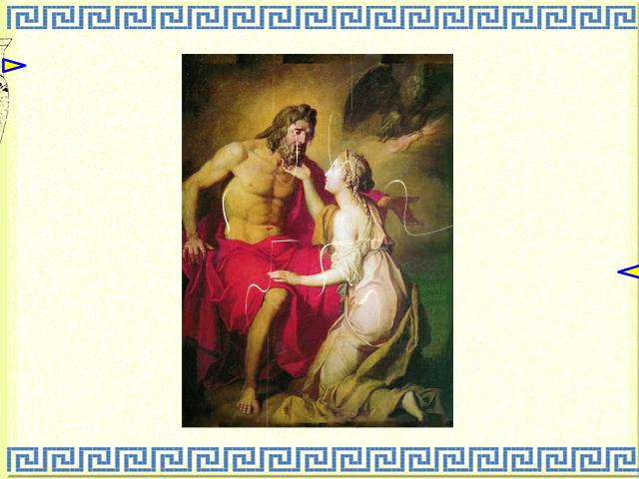Задание предполагает три уровня сложности.
1 уровень: собрать пазл по образцу. Назвать картину, вспомнить миф.
2 уровень: собрать пазл без образца. Назвать картину, вспомнить миф.
3 уровень: детали пазла развернуты в разных направлениях. Собрать пазл без образца. Назвать картину, вспомнить миф.
Цель: развитие пространственных представлений, операции сравнения, зрительной памяти, связной речи, активизация словаря.
Лист № 5. Собери пазл «Амур».
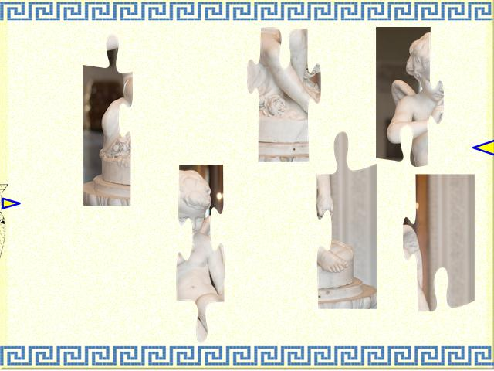Аналогично предыдущему.

Лист №6. Раздай атрибуты богам Олимпа.
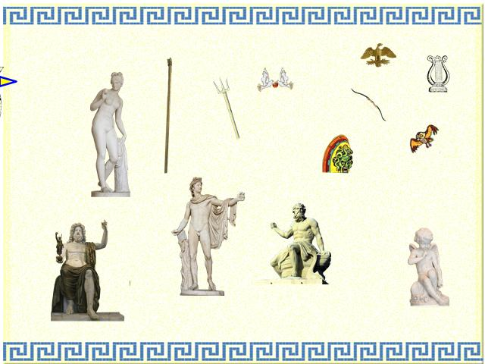Дети называют атрибуты и раздают их олимпийским богам, доказывая свое мнение.
Цель: активизация словаря, развитие зрительной памяти, формирование доказательной речи.

Лист №7. Загадки об олимпийских богах.
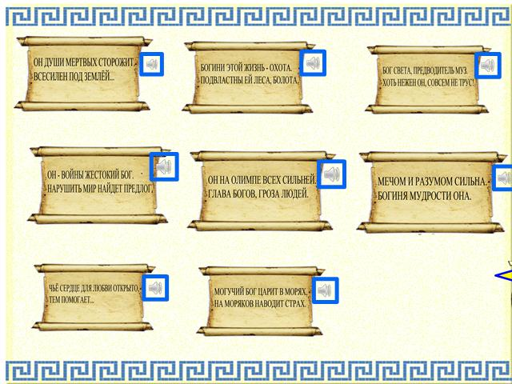Задание предполагает два уровня сложности.
1 уровень: щелкнуть на значке звукового файла, прослушать загадку, отгадать ее, проверить себя, отодвинув свиток.
2 уровень: прочитать загадку, отгадать ее, проверить себя, отодвинув свиток.
Цель: развитие слухового внимания, логического мышления, активизация словаря.
Лист №8. Разгадай кроссворд «Боги Олимпа».
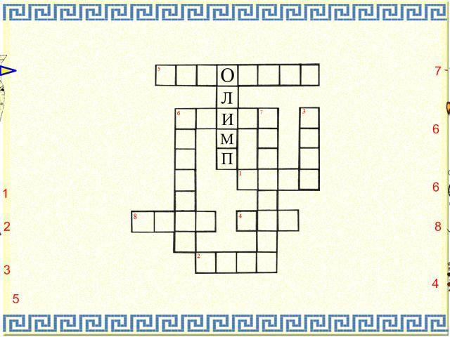Дети по номерам вытягивают атрибуты богов, называют их, определяют, какому богу они принадлежат, заполняют кроссворд.
Цель: развитие памяти, логического мышления, доказательной речи, навыков письма.

Лист №9. Собери имена богов.
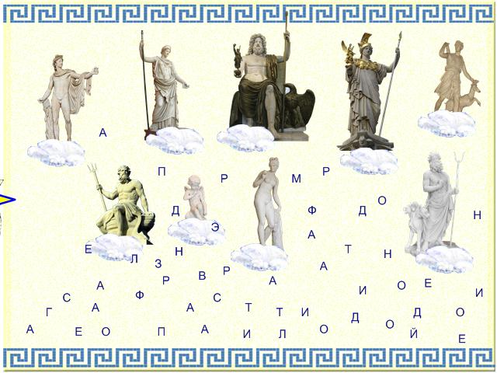Задание предполагает два уровня сложности.
1 уровень: дети называют имена богов, доказывают свое мнение, по образцу, спрятанному за облаком, собирают имена.
2 уровень: дети называют имена богов, доказывают свое мнение, собирают из букв имена, проверяют себя, отодвинув облако.
Цель: развитие доказательной речи, самоконтроля, операции сравнения, активизация словаря.
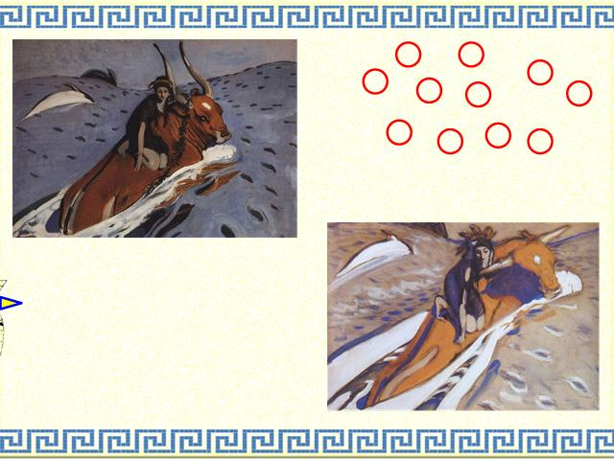Лист №10. Найди отличия.
Дети находят отличия между эскизом картины В.А. Серова «Похищение Европы» (внизу справа) и окончательным вариантом картины. Найденные отличия отмечают кружочком.
Цель: развитие зрительного внимания, операции сравнения, монологической речи.
Лист № 11. Распутай детали картин.
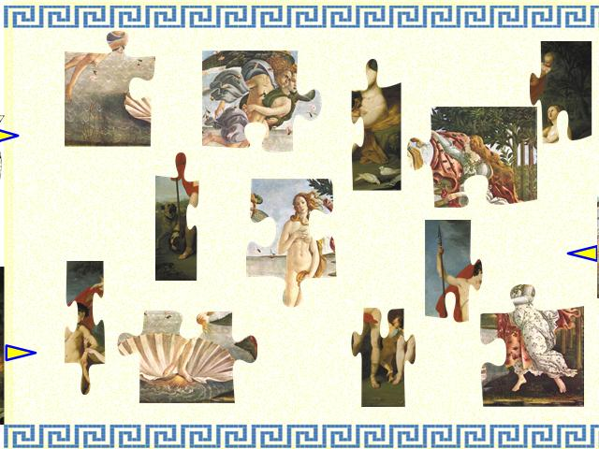Задание предполагает два уровня сложности.
1 уровень: дети отгадывают, какие картины перепутались, собирают их по образцу.
2 уровень: дети отгадывают, какие картины перепутались, собирают их без образца.
Цель: развитие зрительной памяти, операции сравнения, активизация словаря.

Лист №12. Дорисуй отражение Нарцисса.
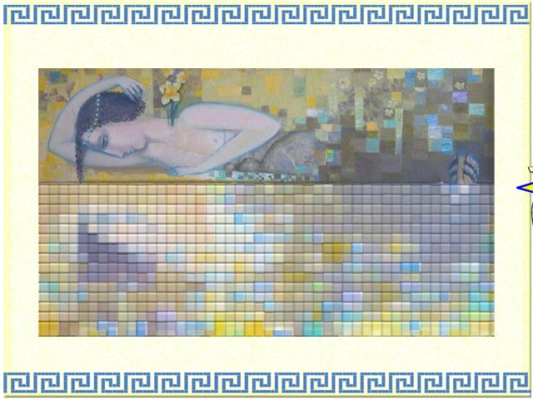Дети вспоминают миф о Нарциссе, дорисовывают его отражение.
Цель: развитие монологической речи, операции сравнения, пространственных представлений.

Лист №13. Назови героев и чудовищ.
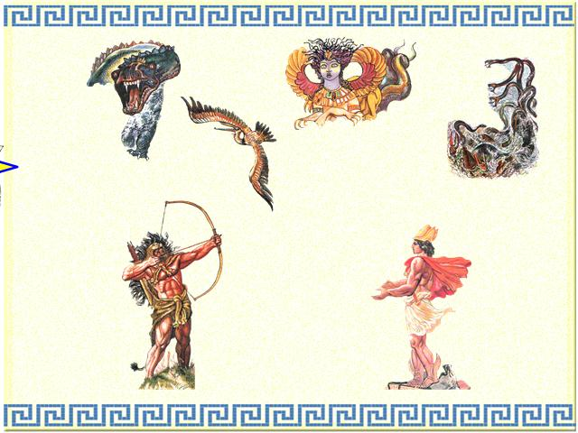Дети вспоминают мифы о Геракле и Персее, соединяют персонажа с побежденными чудовищами.
Цель: развитие монологической речи, активизация словаря.

Лист № 14. Кроссворд «Герои».
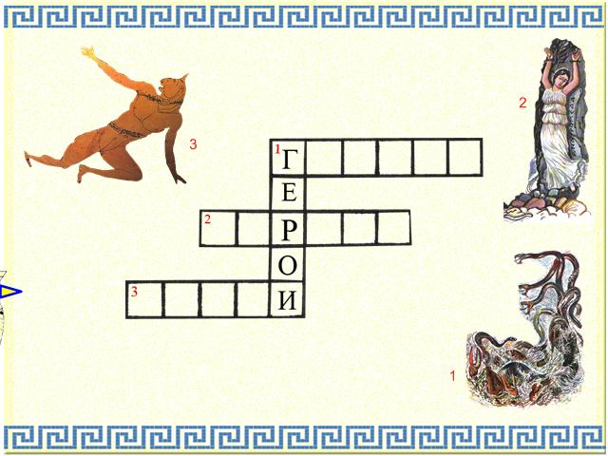Дети находят соответствующий номеру подвиг героя, называют его, угадывают имя персонажа.
Цель: развитие памяти, активизация словаря.

Лист №15. Помоги Тесею выбраться из лабиринта.
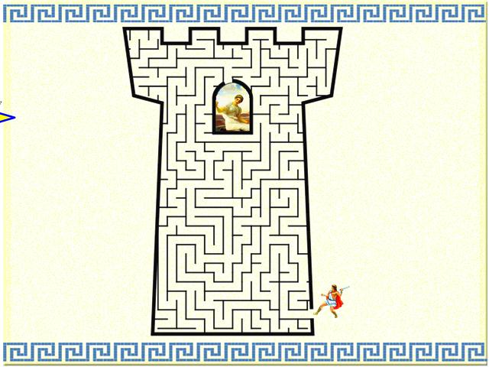Дети вспоминают миф о Тесее, Аридне и Минотавре, ищут путь Тесея к Ариадне. Фигурка Тесея может передвигаться.
Цель: развитие монологической речи, активизация словаря, развитие прослеживающей функции глаз.

Лист №16. Найди пару.
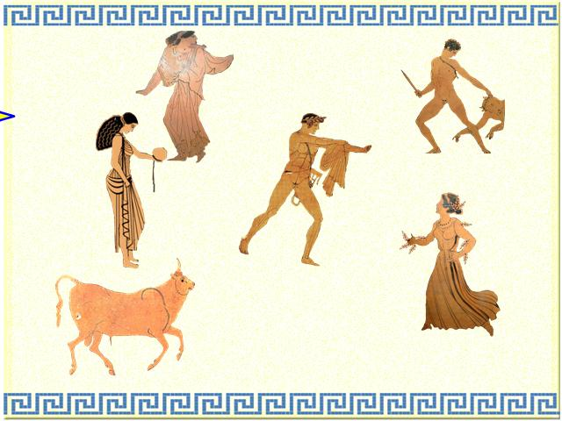По атрибутам дети называют персонажей древнегреческих мифов, доказывают свое мнение, соединяют персонажей между собой.
Цель: развитие памяти, зрительного внимания, формирование доказательной речи, активизация словаря.

Лист №17. Собери имена героев.
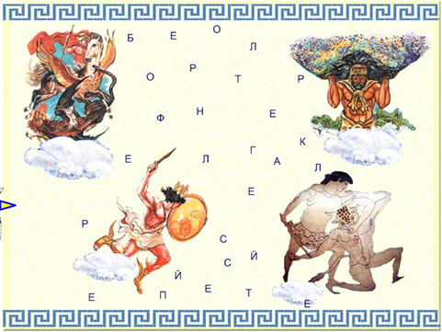Задание предполагает два уровня сложности.
1 уровень: дети называют имена героев, доказывают свое мнение, по образцу, спрятанному за облаком, собирают имена.
2 уровень: дети называют имена героев, доказывают свое мнение, собирают из букв имена, проверяют себя, отодвинув облако.
Цель: развитие доказательной речи, самоконтроля, операции сравнения, активизация словаря.

Лист №18. Узнай героя по тени.
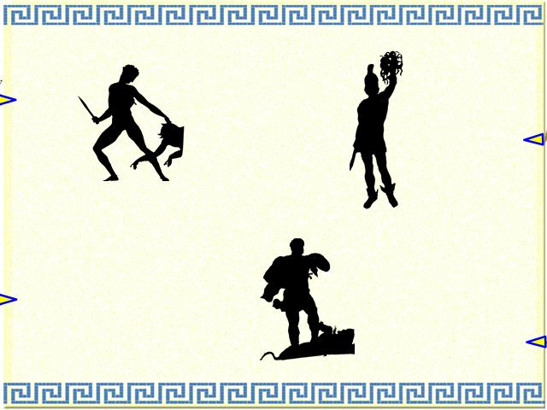Задание предполагает два уровня сложности.
1 уровень: дети вытаскивают спрятанные фигуры героев, сопоставляют их с тенями, называют героев.
2 уровень: по тени дети узнают героев, проверяют себя, вытащив фигуры героев.
Цель: развитие зрительной памяти и зрительного внимания, активизация словаря.
Лист №19. Что перепутал художник?
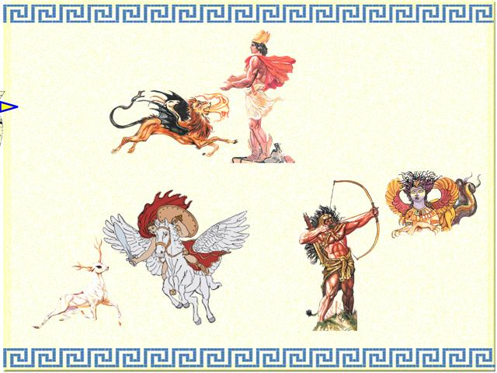Дети называют персонажей древнегреческих мифов, объясняют, что перепутал художник, исправляют ошибки (передвигаются чудовища).
Цель: активизация словаря, развитие доказательной речи, зрительной и слуховой памяти, внимания.

Лист №20. Собери чудовище.
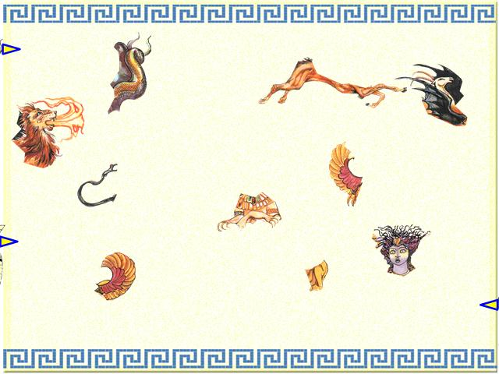Задание предполагает 3 уровня сложности.
1 уровень: дети по спрятанному образцу собирают чудовищ, вспоминают, что в них было необычного, называют их имена.
2 уровень: называя части тела, дети определяют, каких чудовищ надо собрать, собирают без образца, проверяют себя по образцу.
3 уровень: из имеющихся частей дети собирают свое чудовище, дают ему имя.
Цель: развитие монологической речи, активизация словаря, развитие зрительного внимания и памяти, операции самоконтроля, развитие индивидуальных творческих способностей.
Лист №21. Реставратор.
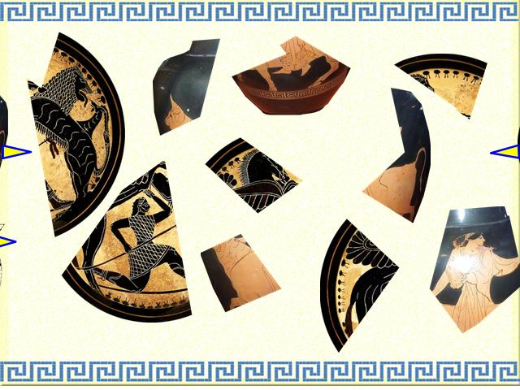Задание предполагает 2 уровня сложности.
1 уровень: дети собирают вазу и блюдо по образцу, называют и рассказывают сюжет изображенного мифа.
2 уровень: по рисунку на осколках дети определяют и рассказывают сюжет мифа, собирают вазу и блюдо, проверяют себя по спрятанному образцу.
Цель: развитие зрительного внимания и зрительной памяти, формирование монологической речи, активизация словаря.
Лист №22. Укрась вазу.
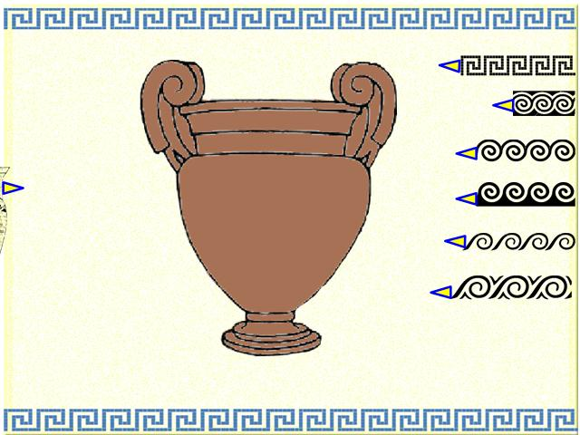Задание предполагает 3 уровня сложности.
1 уровень: дети выбирают орнаменты из предложенных образцов, украшают вазу.
2 уровень: дети украшают вазу орнаментом без образца.
3 уровень: дети украшают вазу фигурной росписью по сюжетам древнегреческих мифов.
Цель: развитие моторики, прослеживающей функции глаз, самоконтроля, индивидуальных творческих способностей.

Лист №23. Укрась вазу.
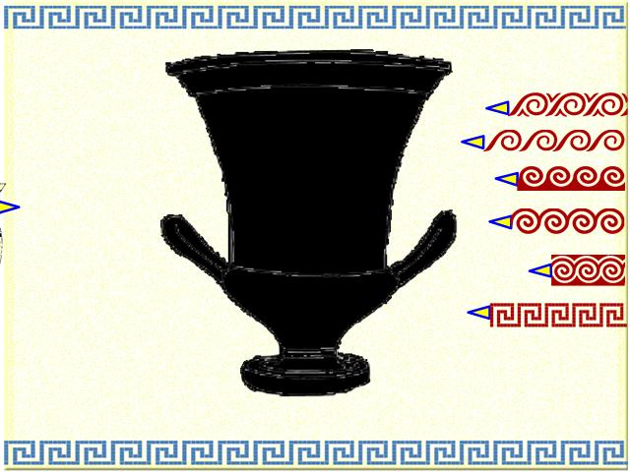Задание предполагает 3 уровня сложности.
1 уровень: дети выбирают орнаменты из предложенных образцов, украшают вазу.
2 уровень: дети украшают вазу орнаментом без образца.
3 уровень: дети украшают вазу фигурной росписью по сюжетам древнегреческих мифов.
Цель: развитие моторики, прослеживающей функции глаз, самоконтроля, индивидуальных творческих способностей.

СПИСОК ЛИТЕРАТУРЫ.
Кун Н.А. Легенды и мифы Древней Греции. Москва. ЗАО «Фирма СТД». 2004г.
Музейно-педагогическая программа «Здравствуй, музей!». Раздел «Мы входим в мир прекрасного» (Маслова С.Г., Соколова Н.Д.). Учебное пособие для воспитателей детских садов. Санкт-Петербург. СпецЛит. 2000г.
Ефимовский Е.С. Мифы в рифмах. Санкт-Петербург. Норинт. 2006г.

